Гжель для детей
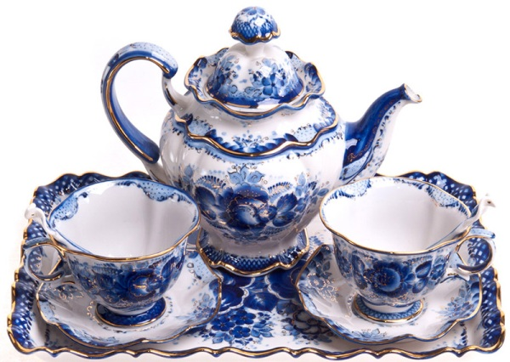
Искусство народа и его творчество неизменно отражают его самобытность и духовное богатство. Одним из таких широко известных русских народных промыслов является гжель. Непревзойденное искусство филигранной росписи на глиняных изделиях и особенности рисунка позволяют с полной уверенностью назвать гжель достоянием России. Этот народный промысел с многовековой историей и сейчас пользуется огромной популярностью. Гжель не только радует глаз неповторимым и затейливым орнаментом, но и погружает в загадочный и интригующий сказочный мир.

История гжели и её истоки
Название этого народного промысла связано с селом Гжель, находящимся в Московской области. Место это очень живописное, но не плодородное. Долгое время жители этого села пытались заниматься сельским хозяйством. Однако, их время было потрачено впустую. Все неудачи были связаны с огромным пластом белой глины, залегавшим практически на поверхности. После того, как стало известно о высоком качестве этой глины, о том, что из нее получается отличный фарфор, зародился народный промысел, связанный с изготовлением различный гончарных изделий. Местные мастера создавали не только посуду, но и детские игрушки. Первые изделия гончаров этой местности известны еще с 1320 года.
Постепенно, оригинальный рисунок, неповторимая роспись и удивительная самобытность гжели стали очень популярными, а отдельные мастерские объединились в большие производства.
Существует мнение о том, что по началу этот народный промысел называли «жгель», а затем для удобства произношения перешли на слово «гжель». Само же название села означало «жечь».

Особенности промысла гжель
Отличием гжели от других народных промыслов, позволяющее с уверенностью называть ее уникальной, самобытной, неповторимой и оригинальной частью русского художественного творчества является необычность росписи и, конечно, ручная работа. Основной особенностью гжели является узор в синих тонах на белоснежном фоне и рисунок, представляющий сложный растительный орнамент. Благодаря контрасту кобальтовой краски и белого фона, создается неповторимая яркость цвета, которая неизменно притягивает взгляд и заставляет восхищаться работой мастера снова и снова.
Кроме того, рисунок наносится под глазурь и только потом изделие обжигают. Кобальт — одна из немногих красок, которая выдерживает температуру печи в 1300 градусов.

Разнообразие форм гжели
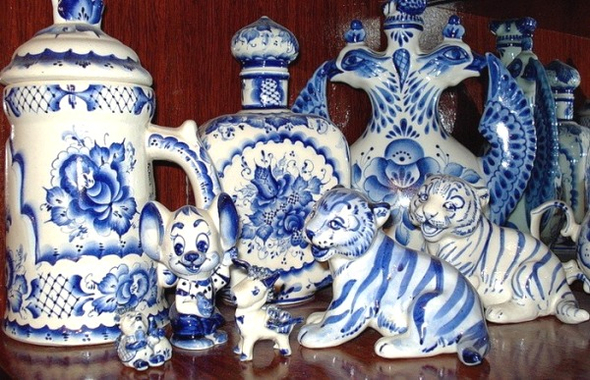
Изделия из гжели отличаются не только огромным разнообразием рисунков и оригинальным орнаментом, но и широким выбором форм.
Мир гжели представлен такими предметами, как:
• Чайные пары
• Сервизы
• Вазы для цветов
• Заварочные чайники
• Сахарницы
• Розетки для варенья
• Самовары
• Сувениры
Прекрасным и необычным подарком помимо вышеперечисленного являются: штофы, плакетка, кумган.
Штоф представляет собой сосуд четырехгранной формы с коротким горлышком и пробкой. В старину его использовали для хранения крепких спиртных напитков. Плакетка, выполненная в технике гжель, представляет собой расписную декоративную тарелку и служит прекрасным украшением интерьера. Кумганом называют сосуд с узким горлом, тонким носиком, ручкой и крышкой. Ранее его использовали для мытья рук и ног, а в настоящее время, благодаря мастерам гжели, он является прекрасным и памятным подарком.
Гжель представлена и богатым разнообразием сувениров. Среди них выделяют фигурки животных, героев народных сказок, снеговиков, рыб, матрешек и т. д. Некоторые из изделий посвящены представителям различных профессий, сделаны в виде первого листка календаря, или имеют форму колокола.

Способ изготовления изделий промысла гжель
Создание изделий под гжель требует от мастера необыкновенной четкости, кропотливости и невероятного полета фантазии. Посуда может быть изготовлена из фарфора или майолики. Отличие состоит в том, что фарфор представляет собой белую глину. Он более хрупкий и тонкий. Майолика производится из красной глины и отличается большей прочностью.
Весь процесс изготовления можно условно разделить на пять этапов. К ним относятся:
• Создание заготовки
• Подготовка к росписи и первый обжиг
• Контроль и отбраковка изделий
• Роспись
• Второй обжиг
Процесс заготовки представляет собой создание из глины формы под фарфор или майолику по эскизам художника. Делается такая заготовка на гончарном круге, но не руками, а специальными щипцами. После того, как форма из гипса готова, в нее заливается жидкая фарфоровая масса, которая постепенно застывает. Гипс хорошо впитывает влагу, поэтому фарфор быстро застывает.
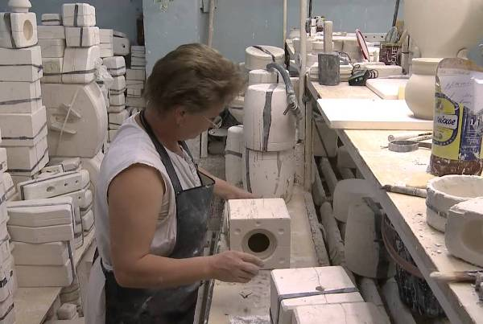
Важной особенностью создания гжели является то, что все элементы посуды, от ручек, до рельефных узоров изготавливаются в разных формах. Это требует особой аккуратности и внимательности от мастера.
Следующим этапом является подготовка к росписи. Она включает в себя шлифовку изделия и его обжиг.
Для того, чтобы рисунок ложился ровно и аккуратно, вначале каждое изделие зачищается специальным ножиком и шлифуется. Это процесс проводится вручную. Затем происходит замывание мест креплений различных частей изделия, а остальные неровности сглаживаются с помощью поролонового валика. После этого, изделие отправляют в печь на обжиг, который длится около восьми часов.
После обжига обязательно проводится контроль за качеством изделия и наличием в нем дефектов. Их выявляют с помощью раствора фуксина. Это вещество накапливается в неровностях фарфоровых изделий и приобретает ярко-красный цвет. Таким образом, становятся видны неровности или некачественные стыки в изделии. Далее, проводится удаление недостатков с помощью шлифовки валиком или замывания. В случае, когда дефект устранить не удается, изделие отправляют в брак и переплавляют.
После этого, начинается роспись. Каждый мастер отличается своей неповторимой методикой нанесения узоров и подписывает в конце свою работу. Затем, опорные части изделия обрабатывают парафином. Для этого, мастер вручную окунает посуду в ванну с горячим парафином. Затем, изделие окунают в глазурь и отправляют на второй обжиг. Он длится достаточно долго, восемнадцать часов. Именно благодаря подглазурной росписи насыщенность цвета долгое время остается прежней. Такие изделия можно мыть не только вручную, но и в посудомоечной машине.
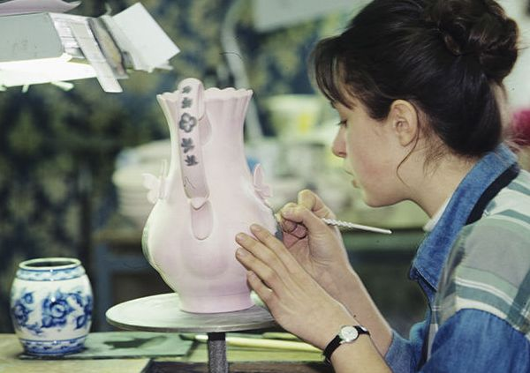
Таким образом, каждый из этапов работы выполняется вручную. Такой труд очень кропотлив, поэтому, на заводах по производству гжели работают в основном женщины.
После обжига, изделие приобретает свой конечный вид и подлежит последующей фасовке.

Особенности росписи под гжель
Неповторимость, изящество и невероятную красоту изделиям из гжели придают особенности их росписи. К ним можно отнести:
• Белоснежный фон
• Насыщенно-синий рисунок
• Глазурирование поверхности
• Многообразный и сложный растительный орнамент
• Ручную работу
Применение всего двух цветов и неповторимость образов позволяют создавать уникальные шедевры народного творчества, поэтому, двух одинаковых изделий из гжели не существует.
Узор будущего изделия вначале тщательно продумывается, а только после этого, наносится на фарфоровую поверхность. Древние мастера наносили рисунок сразу, без предварительного эскиза. Свое вдохновение они черпали у природы или в картинах народной жизни. Роспись производится раствором окиси кобальта, который после обжига приобретает насыщенно-синий цвет. Его наносят специальными беличьими кисточками.
Существует еще одна разновидность росписи в стиле «гжель», которую называют майоликой. Ее особенность состоит в том, что на белоснежную поверхность наносят не один цвет, а целых пять.
Много веков назад мастера гжели старались отобразить в своем искусстве свое видение окружающего мира, картины городской и сельской жизни, необъяснимые природные явление, свои мысли и фантазии. Основываясь на этом, общую стилистику росписи можно разделить на три основных группы:
• Орнаментальная
• Растительная
• Сюжетная
Орнаментальный узор оригинален, необычен и в нем можно проследить определенную ассоциацию. Самыми распространёнными орнаментальными узорами являются: капли, усики, травинки, жемчужины, гребенки. Кроме того, по бортику и по кайме традиционно наносится узор «шашечки», который представляет собой цепочку из синих квадратиков.
Растительный рисунок считается классическим для гжели. Он, как правило, достаточно стилизован, но всегда можно отличить одно растение от другого. Чаще всего мастера изображают на изделии из гжели ягоды, травинки, черенки, цветы. Гирлянды из ягод на фарфоре могут легко переплетаться с колосьями пшеницы или буйством цветочных узоров. При этом, ягоды крыжовника легко можно отличить от смородины.
Часто орнаментальная роспись комбинируется с растительным узором.
Сюжетный рисунок появился одним из первых. Он представлял собой картины из жизни, окружавшей мастера. Это могли быть красивые пейзажи, веселые ярмарки, катание на санях, красочные явления природы.

Современные мастера гжели
Благодаря творческому наследию, которое оставили древние мастера гжели, их современные последователи смогли не только возродить этот великий народный промысел, но и внести в него ноты современного искусства, особенности быта и своеобразие взглядов настоящего времени. В конце 19 века стала набирать популярность современная гжель, однако, расписывали в основном простые фигуры и рисунок был не столь затейливым, как у древних мастеров. Постепенно, стали осваивать фарфоровую скульптуру и декоративные вазы, к традиционному гжельскому рисунку добавляли новые оригинальные виды.
Таким образом, благодаря современным мастерам, произошло возрождение гжели, она приобрела новые интересные методики, захватывающие сюжеты и особенный стиль. Сейчас эти изделия широко востребованы во всем мире и являются неотъемлемой частью русского народного творчества.
Гжель была и остается непревзойдённым символом огромной творческой фантазии и высочайшего мастерства русского народа. Этот промысел является своеобразной книгой истории, которая бережно хранит в себе отпечаток времени, в которое он был создан, погружает в мир, полный невероятных чудес и неповторимых красок, рассказывает о том, как жили наши предки. Однако, популярность гжели заключается и в том, что она способна отображать и картины современности, помогаю людям взглянуть на себя со стороны, увидеть, насколько красив и удивителен окружающий мир.
